DOM Polski La Maison Polonaise de YUTZ a partagé une publication.
Publié par Fabrice Hentzen · 16 juin 2018, 21:38 ·
Nous venons d'apprendre la triste nouvelle ...
Merci Ray pour tout ce que tu nous as apporté !
Sincères condoléances à la famille,
... Au plaisir de se revoir dans un monde meilleur !

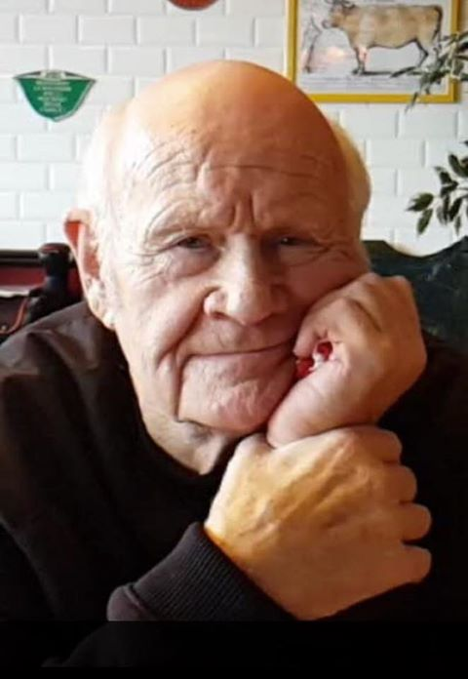

TV Cattenom Reflets
15 juin 2018, 14:22 ·
C’est avec tristesse que TV Cattenom vous annonce le décès de
M. Raymond Wingert, à l’âge de 87 ans.
Vous l’avez certainement croisé, il était l’un de nos bénévoles les plus dévoués. Aimé et apprécié par tous, on retiendra sa joie de vivre et sa passion pour la vidéo et les voyages.
Nos condoléances à la famille.

